Московский государственный технический университет им. Н.Э. Баумана

Факультет «Радиоэлектроника и лазерная техника (РЛ)»

Кафедра «Технология приборостроения (РЛ6)»

Отчёт

по дисциплине «Устройства генерирования и формирования сигналов»

Выполнил ст. группы РЛ6-79

Болотина Е.Е.

Преподаватель Дмитриев Д.Д.

Москва, 2023

**Глава 11**

**Задача 4**

К нелинейному резистору с характеристикой

$$i\left(u\right)=25u+{4u}^{2},мА, (1)$$

$приложено напряжение$

$$u=5+2cosΩt+1.5cosω_{0}t, В. (2)$$

Найдите амплитуду несущего колебания и глубину модуляции тока.

**Решение:**

Пусть $a_{0}=0, a_{1}=25, a_{2}=4.$

Как известно амплитудная-модуляция сигнала описывается выражением

$$u_{ам}\left(t\right)=u_{m}\left[1+K_{ам}u_{у}\left(t\right)\right]cosω_{0}t, В.(3)$$

где $u_{у}(t)$  – управляющий (модулирующий) сигнал;

$K_{ам}$ – коэффициент амплитудной модуляции и глубина модуляции тока;

$u_{m}$ и $ω_{0}$  – соответственно, амплитуда и частота несущего колебания.

Представив в виде:



 (4)

Амплитудно-модулированное колебание является результатом добавления к сигналу несущего колебания произведения управляющего сигнала $u_{у}(t)$   и сигнала несущей. Таким образом, при построении амплитудных модуляторов основной задачей является реализация перемножения двух сигналов: управляющего сигнала и сигнала несущего колебания.

Эта задача решается с помощью нелинейного усилителя, нагрузкой которого является колебательный контур, настроенный на частоту несущего колебания, и на вход которого поступает сигнал:

. (5)

Выбором напряжения смещения $U_{0}$ , обеспечим режим без отсечки тока (степенную аппроксимацию ВАХ транзистора):

. (6)

Подстановка (5) в (6) дает:

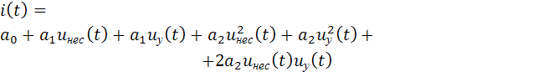 . (7)

Разделив обе части (2.16) на  получим:

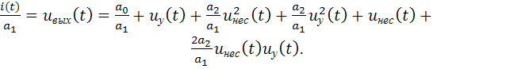 (8)

Последние два слагаемых в (8) представляют собой в соответствии с (4) амплитудно-модулированный сигнал с коэффициентом  , который выделяется на нагрузке усилителя:

(9)

Заметим, что при однотональной амплитудной модуляции:

. (10)

Подстановка этого выражения в (9) после элементарных преобразований дает:

, (11)

где  – коэффициент амплитудной модуляции,

Т.О. сопоставив выражения (2), (5) и (10) приходим к выводу, что

$$U_{0}=5-напряжение смещения$$

$$U_{нес}=1.5-амплитуда несущего колебания$$

$$U_{у}=2cosΩt-управляющий модулированный сигнал$$

$К_{ам}= \frac{2U_{у}a_{2}}{a_{1}}=\frac{16}{25}=0,64$

**Способ 2**

В соответствии с исходными данными обозначим:

$$U_{0}=5-напряжение смещения$$

$$U_{нес}=1.5-амплитуда несущего колебания$$

$$U_{у}=2-амплитуда управляющего модулированный сигнал$$

Рабочая точка перемещается в пределах от $U_{0}+U_{у}=5+2cosΩt В$ до $U_{0}-U_{у}=5- 2cosΩt$ В.

Найдём точку излома, для этого возьмём производную от $i\left(u\right)$ и приравняем ее к 0:

$$i\left(u\right)'=25+4u,мА$$

$$25+4u=0$$

$$u= -6,25$$

Отсюда находим предельные значения угла отсечки:

$$ϑ_{max}=\arccos\left[\frac{6,25-\left(5+2\right)}{1.5}\right]=2.0944= 120$$

$$ϑ_{min}=\arccos\left[\frac{6,25-\left(5- 2\right)}{1.5}\right]= 0.0000 + 1.4082i$$

Амплитуда первой гармоники коллекторного тока пропорциональна функции Берга, которая изменяется в пределах:

От 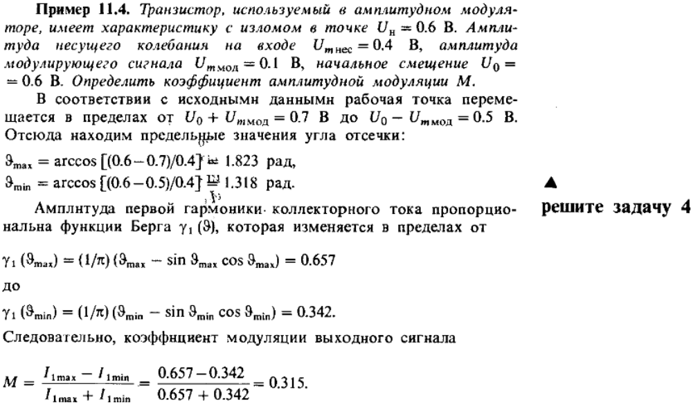 0.8045

До  0.0000 - 0.8773i

Следовательно, коэффициент модуляции выходного сигнала и глубина соответственно:

 ,

= $\frac{0.8045-\left(0.0000 – 0.8773i\right)}{0.8045+\left(0.0000 – 0.8773i\right)}=\frac{0.8045 + 0.8773i}{ 0.8045 – 0.8773i}=-0.0864 + 0.9963i$

$$:($$

Для пояснения прикрепляю пример из учебника

